Medidor de Flujo Pico
Es un instrumento portátil para medir el flujo de aire máximo espiratorio o pico flujo espiratorio (PEF). Permite medir fácilmente la severidad del asma. El flujo pico es la cantidad de aire que puede ser expulsado, en forma forzada, de los pulmones en un segundo.
Los valores varían según la edad, peso, altura, sexo y raza. En los pacientes asmáticos suelen estar disminuidos, y mucho más durante una crisis, siendo más bajos cuando más intensa es la crisis de broncoespasmo.
Es importante conocer para cada paciente cuál es su “Mejor valor personal de Flujo Pico”. Este es el mayor valor obtenido midiéndolo:
- 3 veces por día, con el paciente sin crisis
- durante 15 días
- si se usan broncodilatadores, la medición debe efectuarse antes y 20 minutos después de utilizarlos.

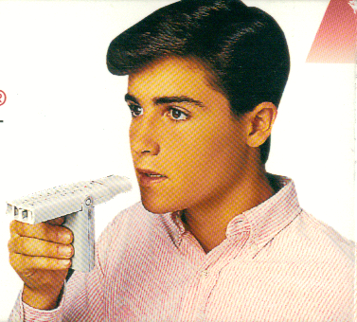

Zonas del Flujo Pico
le facilitan al paciente la manera de actuar con la medicación, según el grado de disminución del Flujo Pico.
- Zona verde: entre el 80 y el 100% del MVP. Todo bien. El paciente no tiene síntomas, su asma está bajo control. Debe continuar con su tratamiento habitual; debe usar medicamentos sólo si los tiene indicados en forma permanente.
- Zona amarilla: entre 50 y el 80% del MVP. Precaución. Hay un espasmo bronquial, que obliga a un aumento de la medicación o bien utilizar medicación de rescate, según el plan indicado por el médico para este caso. Si no hay respuesta, consultar al médico.
- Zona roja: menos del 50% del MVP. Alerta médica. El paciente debe utilizar la medicación indicada y consultar inmediatamente al médico.
Una disminución de un 20 a 30% del Flujo Pico, puede significar el comienzo de una crisis de asma.
Es importante llevar un diario del Flujo Pico en el que deben anotarse todas las mediciones hechas, y su relación con posibles factores desencadenantes.

Limpieza
La limpieza del mismo es rápida y sencilla:
- se lava por dentro y por fuera con agua caliente y un jabón líquido suave.
- se enjuaga minuciosamente
- se elimina el exceso de agua
- se deja secar al aire, sobre una superficie limpia, antes de su uso.

Instrucciones para el uso
  - Colocar el indicador en el “cero” de la escala numerada.
  - Pararse y tomar correctamente el Medidor de Flujo Pico, evitando colocar los dedos en el canal donde corre el indicador.
  - Inspirar profundamente.
  - Colocar la boquilla del aparato en la boca, cerrando los labios a su alrededor. La lengua debe estar en el suelo del paladar para que no interfiera la salida del aire.
  - Soplar lo más rápido y más fuerte posible.
  - Anotar el valor obtenido.
  - Repetir el procedimiento 2 veces más.
  - Anotar en la planilla el más alto de los tres valores.

Mantenimiento
- Examinar con regularidad el medidor de flujo pico, para asegurarse que funcione adecuadamente.
- El medidor debe estar libre de objetos extraños, como partículas de alimentos.
- Las partes móviles deben deslizarse suave y libremente.
- El indicador debe permanecer en el lugar cuando se mueve a una posición de la escala.
- Si el medidor está dañado, no debe usarse.
Comisión de
Atención Farmacéutica y Asuntos Profesionales

Su farmacéutico siempre cerca suyo

Colegio Oficial de Farmacéuticos y Bioquímicos de Capital Federal
Nuestro Objetivo:
acercarle consejos saludables

MEDIDOR DE FLUJO PICO

Coleccionable Nº 17
Los Consejos Farmacéuticos
Coleccionable Nº 17

USO CORRECTO DEL
MEDIDOR DE FLUJO PICO

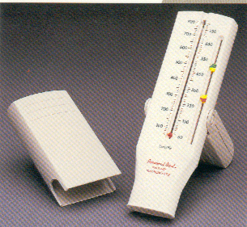

Comisión de Atención Farmacéutica y
Asuntos Profesionales
Colegio Oficial de Farmacéuticos y Bioquímicos de Capital Federal

